Objednávka č.: 26-0682
OBJEDNATEL: DODAVATEL (ADRESÁT):
Národní divadlo  Ostrovní 225/1  110 00 Praha 1 - Nové Město  (Tato adresa je současně adresou fakturační) | LightPlus8, s.r.o.  Eliášova 921/19  160 00 Praha 6
IČ: 00023337 DIČ: CZ00023337 | IČ: 28406591 | DIČ: CZ28406591
Bank.spojení: 2832011/0710 | Tel:
E-mail: info@lightplus8.cz
V Praze dne: 10. 02. 2026 Tel: XXXXXXXXXXXXX E-mail: XXXXXXXXXXXXXXXXXX Nákladové středisko: 30420 - Osvětlovací technika StD

Přesné vymezení předmětu objednávky:

Objednáváme u Vás:
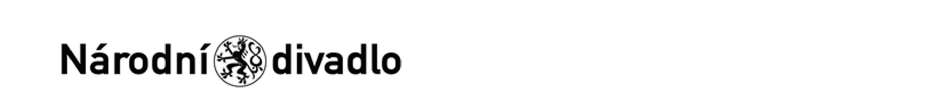
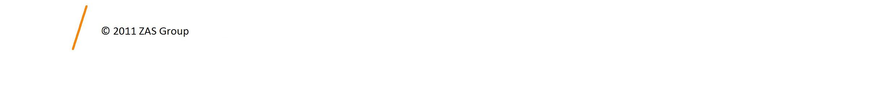
Prosím o dodávku NV žárovek 24V, 250W, stříbrný vrchlík celkem 50 kusů. Návrh ceny bez DPH: 84 500,00 CZK + sazba DPH: 21,0 % Návrh ceny s DPH: 102 245,00 CZK

Další ujednání (např. termín dodání, místo plnění, atd.):
Prosím o dodání do Stavovského divadla.

Poznámka:

Schváleno:
Vystavil: | 10.02.2026 | Dankovič Ivo
Schválil: | 10.02.2026 | Stříbrný Petr
příkazce operace: | 13.02.2026 | Dvořáková Jolana
generální ředitel ND: | 01.01.1901 | Burian Jan
generální ředitel ND: | 15.02.2026 | Dvořáková Jana
správce rozpočtu: | 16.02.2026 | Rödlová Dana
Stane-li se dodavateli, že bude uveden v seznamu nespolehlivých plátců či uvede pro realizaci platby za plnění nespolehlivý účet dle zákona č.235/2004 Sb. o dani z přidané hodnoty, souhlasí dodavatel se zajištěním částky DPH přímo ve prospěch správce daně.
Potvrzujeme přijetí výše uvedené objednávky s tím, že ji akceptujeme v plném rozsahu.
(Zde potvrzenou objednávku zašlete zpět objednateli (faxem, e-mailem) nebo současně s předáním faktury. Dále Vás žádáme o uvádění čísla objednávky na faktuře.)
V ........................................ dne .............................
____________________________________

